https://drive.google.com/file/d/1iemaipqEeodQaWYQxoA8PCJK-mzW9S5f/view?usp=sharing
Ctrl+clic (a sobre)

Bon dia guapos i guapes! Com esteu?
Anem a fer un repàs de les taules de freqüències i gràfics. Podeu mirar el tema 12.
Sobretot organitzeu-vos, aprofiteu bé el temps que teniu! Molts ànims que ja estem a final de curs!!!
Estem molt contentes perquè molts de vosaltres esteu fent les tasques molt ben fetes!!! Enhorabona!!!

Qualsevol dubte ja ho saps! Ànims!!! I molta salut!!!!
Fcps.merce.guma@stjosep.com
Fcps.marta.perez@stjosep.com
Fcps.maria.sabate@stjosep.com

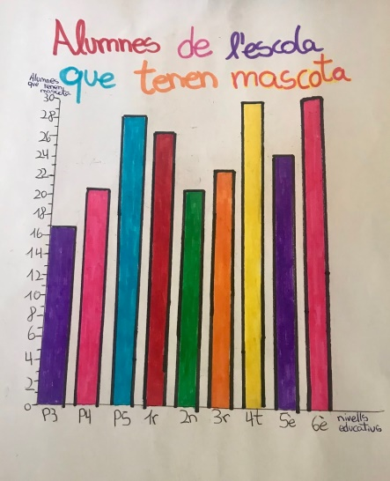
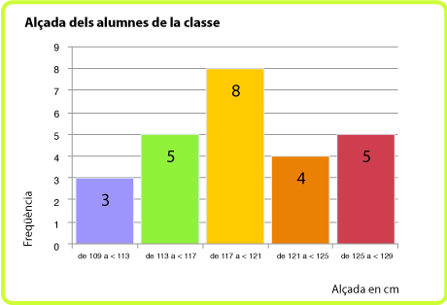

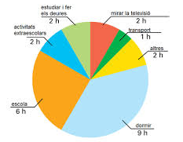

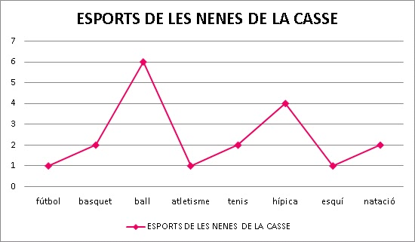

TASCA QUE NO S’HA D’ENVIAR REBEREU EL SOLUCIONARI
PÀGINA 206 EXERCICI 1
PÀGINA 207: EXERCICIS 3 i 4
PÀGINA 208: EXERCICI 5
PÀGINA 209: EXERCICI 7
PÀGINA 210: EXERCICI 11 i 12

Tasca que s’ha d’enviar:
CÀLCUL

2 1 9. 7 1 4
+1 1 9. 0 9 6

9 8 9. 2 6 8
-1 9 9. 9 9 9

9 8 9 3 4. 8 0 0
X 8 9 X 7 0 0

9 7. 2 8 4 6 PROVA

9 7. 2 9 8 2 5 PROVA

